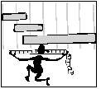

MATEMÀTIQUES MESURES
Nom: _____________________ Data: ______________
El temps passa volant
1.- Quant temps creus que necessites per rentar-te les mans? I per dutxar-te?

Com que de vegades ens sembla que el temps va molt de pressa i d’altres, molt a poc a poc, busquem elements que ens serveixen de referència

- Pensa en un fet o en una acció que et sembla que dura un minut, comprova-ho i omple la taula següent:

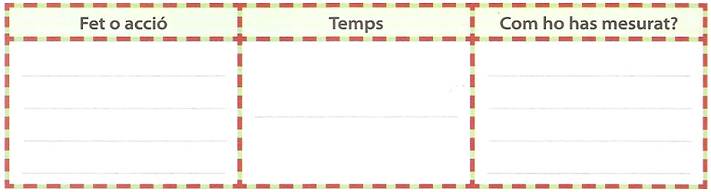

- Pensa en un fet o en una acció que et sembla que dura una hora, comprova-ho i omple la taula següent:

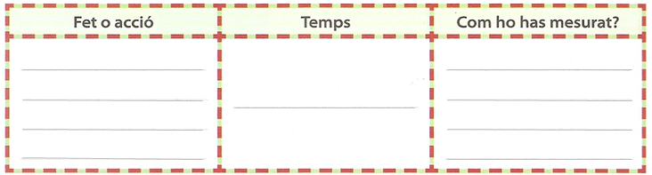

- Finalment, creus que pots trobar un fet o en una acció que duri només un segon? Comprova-ho i omple la taula següent:

- Ara, quan pensis en una acció que dura un minut, una hora o un segon, tindràs uns punts de referència. Te’ns recordaràs?

